GUÍA PARA LA ADMINISTRACIÓN DEL PLAN DE MEJORAMIENTO

 | INSTITUTO DISTRITAL DE LA PARTICIPACIÓN Y ACCIÓN COMUNAL
SISTEMA INTEGRADO DE GESTIÓN
Guía para la Administración del Plan de Mejoramiento
CÓDIGO: | IDPAC-AM-GU-01 | VERSIÓN | 05
ELABORÓ | REVISÓ | APROBÓ
Daniel Tovar Cardozo  Karen Lorena Cañizales | Silvia Milena Patiño León | Ana Silvia Olano Aponte
Contratistas  Oficina Asesora de Planeación | Contratista  Oficina Asesora de Planeación | Jefe Oficina Asesora de Planeación

REGISTRO DE MODIFICACIONES
VERSIÓN | FECHA | DESCRIPCIÓN MODIFICACIONES
01 | 17/04/2017 | Versión Original del documento
02 | 08/10/2019 | Se incluyen los cambios relacionados con el MIPG y los cambios dados por la implementación del aplicativo SIG-PARTICIPO.
03 | 26/05/2020 | Se incluye la descripción de metodologías para el análisis de causas, características del seguimiento y la evaluación que realiza la Oficina de Control Interno. Se ajustan definiciones, roles y responsabilidades y las etapas del SIGPARTICIPO.
04 | 08/07/2022 | Se ajusta la Guía a los nuevos lineamientos definidos en SIGPARTICIPO para la Administración de los Planes de Mejoramiento, en cuanto al flujo y tiempos.
05 | 29/12/2022 | Se realizó la revisión integral de la guía, en la cual se definieron los roles y responsabilidades en el marco del esquema de líneas de defensa, así mismo se estableció el flujo de mejoras con la definición de los tiempos programados en el aplicativo SIGPARTICIPO.
TABLA DE CONTENIDO

INTRODUCCIÓN 3
1. OBJETIVO 4
2. DOCUMENTOS DE REFERENCIA 5
3. DEFINCIONES 5
4. ROLES Y RESPONSABILIDADES 7
5. DESCRIPCIÓN 10
5.1. FUENTES PARA LA IDENTIFICACIÓN DE ACCIONES 10
5.2. PARÁMETROS GENERALES PARA DOCUMENTAR ACCIONES 10
5.3. HERRAMIENTAS PARA EL ANÁLISIS DE CAUSAS 11
5.4. REGISTRO DE LAS ACCIONES DEL PLAN DE MEJORAMIENTO EN SIGPARTICIPO 19
5.5. TRATAMIENTO DE LA ACCIÓN EN SIGPARTICIPO 27
5.5.1. ASIGNACIÓN RESPONSABLE ANÁLISIS DE CAUSAS 28
5.5.2. ANALISIS DE CAUSAS Y FORMULACIÓN DE ACCIONES 30
5.5.3. VALIDACIÓN DE ANALISIS DE CAUSAS Y FORMULACIÓN DE ACCCIONES 32
5.6. EJECUCIÓN PLAN DE MEJORAMIENTO 33
5.7. SEGUIMIENTO DEL PLAN DE MEJORAMIENTO INSTITUCIONAL 34
6. ANEXOS 36

INTRODUCCIÓN

El Instituto Distrital de Participación y Acción Comunal – IDPAC, trabaja en la búsqueda de la excelencia para satisfacer las necesidades de sus grupos de valor y de la ciudadanía en general, por tanto, promueve en todos los niveles de la organización la cultura del mejoramiento continuo mediante los principios de autoevaluación, autorregulación y autocontrol, como herramientas fundamentales que permiten la toma de decisiones por parte de la alta dirección y las líneas de defensa.

Así mismo, el IDPAC, para fortalecer el Sistema Integrado de Gestión administra y gestiona los planes de mejoramiento institucional como herramienta que permite documentar las acciones para eliminar la causa raíz de las observaciones producto de la evaluación independiente o de auditorías de seguimiento y evaluación desarrolladas por los entes de control a fin de garantizar la implementación, verificación de eficacia y de efectividad, como evidencia de la mejora de los procesos de la entidad.

Esta guía proporciona información conceptual básica y presenta la metodología establecida por la entidad para la identificación, documentación y gestión de acciones de mejoramiento a nivel de procesos, consolidadas en el plan de mejoramiento, como mecanismo de autocontrol y evaluación para el mejoramiento continuo de la gestión institucional.

Esta guía es aplicable a todas las acciones que se definan en la entidad, independientemente de su fuente de identificación, incluidas las acciones que gestionan los procesos a partir de la evaluación independiente por parte de la Oficina de Control Interno, los Entes de Control y demás ejercicios de evaluación institucional.

OBJETIVO

Establecer los lineamientos para la formulación, ejecución y seguimiento de los planes de mejoramiento del Instituto Distrital de la Participación y Acción Comunal (IDPAC) que se originen como respuesta a las Observaciones o recomendaciones, contribuyendo al mejoramiento continuo de la entidad.

DOCUMENTOS DE REFERENCIA

- Manual Operativo del Modelo Integrado de Planeación y Gestión versión 4 de marzo de 2021
- Lineamentos de la Contraloría de Bogotá con referencia a Planes de Mejoramiento

DEFINCIONES

Para la administración del plan de mejoramiento en el Instituto Distrital de la Participación y Acción Comunal - IDPAC, se tendrá en cuenta los siguientes términos y definiciones:

Término | Definición
Auditoría Interna | Examen sistemático, objetivo e independiente de los procesos, actividades, operaciones y resultados de una entidad pública.  Fuente: Modulo 7. Control Interno – MIPG
Auditoría de la Contraloría General de la República -CGR- | Es un proceso sistemático que mide y evalúa, acorde con las normas de auditoría generalmente aceptadas vigentes, los resultados de la gestión fiscal en términos de prestación de servicios o provisión de bienes públicos para el cumplimiento de los fines esenciales del estado, de manera que le permita a la CGR fundamentar sus opiniones y conceptos.
Alcance de la Auditoría | Extensión y límites de una auditoría
Auditor | Profesional o equipo de profesionales que realiza auditorias conforme a la normativa técnica y jurídica aplicable.
Autocontrol | Capacidad de cada servidor público para aplicar en el día a día los controles que han sido diseñados para garantizar de forma razonable el cumplimiento de metas y objetivos de la entidad en sus diferentes niveles. Fuente: Modulo 7. Control Interno – MIPG
Autorregulación | Capacidad de cada una de las organizaciones para desarrollar y aplicar en su interior métodos, normas y procedimientos que permitan el desarrollo, implementación y fortalecimiento incremental del Sistema de Control Interno, en concordancia con la normatividad vigente
Mejora continua | El proceso de establecer objetivos y de encontrar oportunidades para la mejora. Es un proceso continuo que, mediante el uso de los resultados de auditorías, análisis de datos, revisiones por la dirección y autoevaluación, entre otros, generalmente conduce a una para el mejoramiento de los procesos.
Alta dirección | Persona o grupo de personas que dirige y controla una organización al más alto nivel.
Acción eficaz | Acción que, mediante evidencia objetiva, demuestra que se cumplieron las actividades planeadas en el tiempo establecido.
Acción efectiva | Acción que cumple con los objetivos planteados. Para el caso de aquellas acciones propuestas para eliminar la causa raíz de una observación, la efectividad se evidencia en la eliminación de la causa raíz identificada.
Acción de mejora | Acción o conjunto de acciones tomadas cuyo objeto es aumentar la capacidad para cumplir los requisitos y optimizar el desempeño.
Autoevaluación | Proceso periódico, en el cual participan los servidores que dirigen y ejecutan los procesos, programas y/o proyectos, según el grado de responsabilidad y autoridad para su operación. Fuente: Modulo 7. Control Interno – MIPG
Causa raíz | Causa (s) principal (es) que generan un hallazgo, observación.
Efectividad | Medida del impacto de la gestión tanto en el logro de los resultados planificados- La medición de la efectividad se denomina una medición del impacto.
Eficacia | Grado en el que se realizan las actividades planificadas y se alcanzan los resultados planificados.
Eficiencia | Relación entre el resultado alcanzado y los recursos utilizados.
Evidencia objetiva | Datos que respaldan la existencia o veracidad de algo, puede obtenerse por medio de la observación, medición, ensayo o por otros medios. Generalmente se componen de registros, declaraciones de hechos u otra información, que son pertinentes para los criterios de auditoría verificables.
Fuentes de identificación | Posibles orígenes de identificación de hallazgos, u observaciones detectadas.
Grupos de valor | Personas naturales (ciudadanos) o jurídicas (organizaciones públicas o privadas) a quienes van dirigidos los bienes y servicios de una entidad.
Hallazgo | El hallazgo de auditoría es un hecho relevante que se constituye en un resultado determinante en la evaluación de un asunto en particular, al comparar la condición (situación detectada) con el criterio (deber ser). Igualmente, es una situación determinada al aplicar pruebas de auditoría que se complementará estableciendo sus causas y efectos.
Informe de auditoría | Documento mediante el cual se presenta el resultado de la Auditoría, dirigido a la alta dirección y al responsable del proceso auditado.
MIPG | Modelo Integrado de Planeación y Gestión
Observación | Se define como “un tipo de hallazgo por incumplimiento evidenciado, respecto a los criterios auditoria y normatividad (interna o externa) aplicable al proceso o actividad objeto de auditoria”.
Plan de mejoramiento | Documento en el que se identifica de forma precisa la acción definida para corregir el incumplimiento de los requisitos, eliminar la causa del hallazgo u observación.
Requisito | Necesidad o un criterio definido para dar cumplimiento a la satisfacción de una necesidad interna o externa. Estos requisitos pueden obedecer a lineamientos normativos, directrices de procesos, actos administrativos, entre otros.
Recomendación | Se entiende como el apartado del Informe de auditoría que el auditor aprovecha para dejar constancia de las oportunidades de mejora, de los riesgos que puede convertirse en incumplimientos futuros, o de cualquier otro detalle evidenciado y le parece relevante registrar.
Seguimiento | Actividad que realiza la Oficina de Control Interno para evaluar el cumplimiento de las acciones definidas en el plan de mejoramiento y recomendar ajustes o sugerir mejoras al proceso de autoevaluación de los responsables de proceso.
Verificación | Confirmación, mediante la aportación de evidencia objetiva, de que se han cumplido los requisitos especificados.

ROLES Y RESPONSABILIDADES

Línea Estratégica - Alta Dirección

- Realizar seguimiento al estado del plan de mejoramiento a partir de los resultados que se presenten en el Comité Institucional de Gestión y Desempeño y en el Comité Institucional de Coordinación de Control Interno.
- Tomar decisiones a partir de los resultados presentados por la primera, segunda y tercera línea de defensa.
- El Director General de la entidad deberá verificar la documentación de planes de mejoramiento para atender requerimientos de entes de control o entes externos que lo requieran acorde a su competencia.
- Realizar la firma digital para la transmisión del plan de mejoramiento de la Contraloría de Bogotá a través de la herramienta SIVICOF.

Primera Línea de Defensa - Líderes de los procesos y enlaces

- Revisar las observaciones o hallazgos para realizar el análisis de causas que llevaron al incumplimiento de un requisito.
- Definir las actividades para eliminar las causas identificadas y prevenir la ocurrencia de la misma situación.
- Realizar análisis de los informes de seguimiento y evaluación entregados por dependencias internas o entidades externas para la toma de acciones de mejora como fortalecimiento a la gestión institucional.
- Registrar en el aplicativo SIGPARTICIPO el análisis de causas, la formulación de actividades, el seguimiento con los soportes de su implementación.
- Crear mejoras a partir de la autoevaluación, autogestión y autocontrol de los procesos a cargo.
- Justificar cuando sea viable la no formulación de acciones para atender las observaciones documentadas por la Oficina de Control Interno en el marco de la evaluación independiente.
- Remitir e informar mediante correo electrónico a la Oficina Asesora de Planeación los informes entregados por entidades externas que determinen observaciones o hallazgos para la entidad.
- Gestionar a través del módulo de mejoras la modificación de acciones, fechas de ejecución y responsables de la implementación con su justificación.
- Cumplir los términos establecidos en el flujo de Plan de Mejoramiento definido dentro del aplicativo SIGPARTICIPO.
- Asegurarse que al interior de su grupo de trabajo se conozca el concepto de “Mejora Continua” y la guía establecida por la entidad.
- Delegar, el (los) funcionarios y contratistas responsables de la ejecución, reporte y cargue de evidencias asociados al Plan de Mejoramiento.

Segunda Línea de Defensa - Oficina Asesora de Planeación

- Registrar en el SIGPARTICIPO las observaciones o hallazgos identificados por los entes de control o entes externos, reportadas por los líderes de procesos mediante correo electrónico a la Oficina Asesora de Planeación.
- Asesorar metodológicamente a los líderes de los procesos para la documentación de análisis de causas y formulación de acciones provenientes de observaciones o hallazgos de los informes de entes externos.
- Realizar la verificación de eficacia de las acciones formuladas.
- Registrar el cierre de las acciones formuladas, una vez se conozca la decisión de cumplimiento emitida por el ente externo (efectividad y cierre).
- Validar el análisis de causas y la documentación de acciones de tal forma que garantice la coherencia frente a lo observado por la Oficina de Control Interno o un ente externo.
- Elaborar un informe de seguimiento al estado del plan de mejoramiento institucional, con periodicidad trimestral para ser presentado al Comité Institucional de Gestión y Desempeño para su análisis y toma de decisiones.
- Gestionar las solicitudes relacionadas con modificaciones al Plan de Mejoramiento Institucional, registrados en el módulo de mejoras del aplicativo SIGPARTICIPO.
- Generar alertas tempranas frente al vencimiento en las fechas de reporte de las acciones documentadas.

Tercera Línea de Defensa - Oficina de Control Interno:

- Registrar en el SIGPARTICIPO las observaciones producto de las auditorías internas y seguimientos a su cargo realizados a los procesos de la entidad.
- Evaluar la eficacia, efectividad y cierre de las acciones documentadas por los procesos, para atender las observaciones derivadas de los informes de auditoría e informes de seguimiento de ley.
- Registrar en el SIGPARTICIPO los resultados de las verificaciones de eficacia y efectividad.
- Asesorar técnicamente a los líderes de procesos en el establecimiento de planes de mejoramiento y servir de facilitador al auditado, cuando sea requerido por estos.
- Presentar de manera anual ante la alta dirección, el informe de seguimiento al plan de mejoramiento institucional (verificación de efectividad), en el marco del Comité Institucional de Gestión y Desempeño y en el Comité Institucional de Coordinación de Control Interno.
Funcionarios y contratistas – Primera línea de defensa:

- Ejecutar las acciones propuestas en el plan de mejoramiento que hayan sido asignadas como su responsabilidad, hacer los reportes correspondientes, adjuntando las evidencias que sean necesarias, en los tiempos establecidos.

DESCRIPCIÓN

FUENTES PARA LA IDENTIFICACIÓN DE ACCIONES

Las fuentes a través de las cuales se identifican hallazgos, observaciones, recomendaciones pueden ser en cualquier nivel de la entidad, y para su formulación se tendrá en cuenta el análisis de la siguiente información:

- Resultados de las diferentes auditorías realizadas a la entidad por parte de cualquier organismo de control o entidad externa que tenga competencia.
- Resultados de las auditorías internas realizadas por la Oficina de Control Interno
- Resultados de los seguimientos de ley realizados por la Oficina de Control Interno.
- Resultados de la gestión del riesgo.
- Resultados de la gestión del producto y/o servicio generado.
- Resultado del seguimiento de los indicadores Institucionales.
- Resultados de la identificación de un incumplimiento a la normatividad vigente por parte de algún proceso.
- Resultado de la medición de la satisfacción de los grupos de valor de la entidad.
- Peticiones, quejas, reclamos y denuncias.
- Informes de la gestión institucional.
- Accidentes de trabajo.
- Toma de decisiones en el Comité Institucional de Gestión y Desempeño y Comité Institucional de Coordinación de Control Interno.

Es importante que antes de formular las acciones, el líder de proceso analice la información sobre las recomendaciones documentadas en los informes, donde evaluará la pertinencia o no de formular acciones de tratamiento, en caso de identificar la no pertinencia de documentar acciones, deberá justificar su decisión a través del aplicativo SIGPARTICIPO, lo anterior aplica únicamente a informes de seguimiento de ley.

PARÁMETROS GENERALES PARA DOCUMENTAR ACCIONES

Para dar tratamiento a los hallazgos (observaciones) identificados para la mejora continua del Sistema Integrado de Gestión, los procesos deberán documentar las acciones a que haya lugar. Para esto, será indispensable utilizar las metodologías de análisis de causas cuando se hayan identificado problemas que se deriven de los ejercicios de auditoría y/o cuando resulten del trabajo proactivo de los procesos en el ejercicio de su gestión. Por lo anterior, tenga en cuenta que deberá realizar análisis de causas cuando se hayan identificado hallazgos - observaciones independiente de la fuente de identificación.

Este análisis de causa permite identificar la causa raíz, para definir acciones que permitan gestionar las observaciones y hallazgos identificados, así mismo se deben tener en cuenta las recomendaciones documentadas en los informes para lo cual los lideres de proceso o jefes de dependencia deberán documentar acciones de mejora que prevengan la materialización o el incumplimiento a un requisito, este tipo de mejoras no requiere análisis de causas y pueden ser creadas por cualquier usuario que tenga acceso al aplicativo SIGPARTICPO y tenga habilitado los permisos, en todos los casos es pertinente que se evalúe su documentación con el líder del proceso o jefe de la dependencia.

Una vez definido el tipo de acción a desarrollar, se deberán formular las actividades que permitirán dar tratamiento al hallazgo - observación. Estas acciones deberán cumplir con las siguientes características:

1
Periódicas
Definición adecuada y coherente en el tiempo
Pertinentes
Realizables
Basadas en análisis causal
Efectivas
Responsable
3
4
5
2
Deben definir de manera adecuada y coherente con el tiempo de ejecución.
Deben ser coherentes con la observación y hallazgo que se desea solucionar o la mejora a implementar.
Deben formularse para que cumplan con lo que se han propuesto para la mejora del proceso.
Deben orientarse a solucionar la causa raíz del problema identificado.
Deben formularse en un contexto de ejecución real y en armonía con los recursos disponibles.
Deben contar con personal responsable que lidere y/o coordine su oportuna ejecución.
1.
2.
3.
4.
5.
6.

6

HERRAMIENTAS PARA EL ANÁLISIS DE CAUSAS

Para determinar la causa real de un hallazgo – observación, se tienen varias metodologías como: lluvia de ideas, espina de pescado, "los cinco por qué", entre otros, que permiten identificar la causa raíz sobre la cual, se deberán formular las acciones respectivas. La extensión y eficacia de la acción depende de la identificación de la verdadera causa raíz.

No olvide que es importante tener en cuenta que: toda definición útil de acciones incluye algunos elementos:

- Objetivo/estándar: ¿dónde se quiere llegar? ¿Cuál es el estado deseado?
- Realidad: ¿dónde se está ahora?
- Diferencia: variación entre el objetivo y la realidad.
- Tendencia: el patrón o alcance de del hallazgo. ¿Cuál es su gravedad? ¿Cuánto tiempo hace que ocurrió? ¿Su alcance es local o global?

A continuación, se describen algunas herramientas que se pueden utilizar para realizar el análisis de causas:

A. LLUVIA DE IDEAS

Es una técnica de grupo que se utiliza para obtener un gran número de ideas sobre un hallazgo que se ha identificado. Es conveniente definir el enunciado del tema a tratar y comunicarlo a los participantes antes del desarrollo de la sesión. Se debe preparar la logística para la sesión contando con medios idóneos de escritura para recoger las ideas que surjan de la reunión. A continuación, se presentan los pasos que debe seguir para el uso de esta técnica:

Paso 1. Preparación previa. Definir claramente el hallazgo que será objeto de la lluvia de ideas. Explicar las reglas conceptuales indicando que se espera que cada participante tenga una actitud de pensamiento creativo, con la cual, pueda decir lo que se le ocurra sin autocriticarse, es importante que se informe a los participantes que pueden intervenir en la reunión por turnos, expresando una idea por cada turno que tengan, si en el momento del turno no tiene ningún comentario, el participante podrá ceder el turno al siguiente para que haga sus aportes, otra regla es que ninguno de los asistentes podrá criticar o comentar las ideas de los demás participantes, ninguna persona explicará sus ideas al momento de decirlas, una vez se tengan todas las ideas podrán asociarse ampliando o modificando ideas ya aportadas por los diferentes participantes.

Paso 2: Preparación atmósfera adecuada. El responsable de la reunión deberá realizar un ensayo de prueba antes de iniciar la sesión de manera oficial. El coordinador debe escoger un tema con un primer ejemplo para explicar la dinámica de la reunión.

Paso 3: Comienzo y desarrollo de la lluvia de Ideas. En este paso se dará inicio a la sesión de lluvia de ideas teniendo en cuenta las reglas anteriormente descritas. La sesión se dará por terminada cuando los participantes no tengas más ideas para aportar. En este momento el coordinador de la sesión deberá reorganizar las ideas e intentar desarrollar una segunda fase creativa. La lluvia de ideas concluye cuando no hay más aportes durante la sesión.

Paso 4: Tratamiento de las Ideas. La lista de ideas obtenida se tratará de la siguiente forma: en primer lugar, se explicarán las ideas que ofrecen dudas para los participantes, se eliminarán las ideas que estén repetidas y se agruparán aquellas que tengan más elementos en común. De esta actividad deberá entonces seleccionarse aquella idea sobre la que se pueda elaborar un plan de acción que permita que, al formularse la acción mejora pueda brindar una solución a la oportunidad y/o hallazgo que se ha identificado.

B. DIAGRAMA CAUSA Y EFECTO O DIAGRAMA DE ISHIKAWA COMPUESTO

El Diagrama Causa - Efecto (también llamado “Diagrama de Ishikawa” o “Espina de Pescado”) es una representación gráfica que pretende mostrar la relación causal e hipotética de los diversos factores que pueden contribuir a un efecto o fenómeno determinado.

Paso 1: Definir sencilla y brevemente el efecto o fenómeno cuyas causas deben ser identificadas. Una vez el área ha identificado el problema y lo ha descrito deberá escribir el efecto de del hallazgo en el rectángulo a la derecha del diagrama y dibujar una flecha, que corresponderá al eje central del diagrama, de izquierda a derecha, apuntando hacia el efecto así:
“Aquí debe escribir el efecto del problema real o potencial”

Paso 2: Identificar las posibles causas que contribuyen al efecto o fenómeno de estudio. Identificar las causas principales o mayores a través de flechas secundarias que terminan en la flecha principal

Causa mayor
Causa mayor
Causa mayor
Causa mayor

“Aquí debe escribir el efecto del problema real o potencial”

Paso 3: Identificación de causas menores. Identificar las causas menores a través de flechas que terminan en las flechas secundarias, así como las causas terciarias que afectan a las secundarias:

“Aquí debe escribir el efecto del problema real o potencial”
Causa mayor
Causa mayor
Causa mayor
Causa mayor
Causa menor
Causa menor
Causa menor

Causa menor

Paso 4. Comprobar la validez lógica. Es importante que, una vez terminado el diagrama, las personas que participan en esta construcción puedan verificar la lógica de la cadena causal, si se llegan a identificar errores, éstos deberán corregirse en el diagrama antes de continuar con el siguiente paso.

Paso 5. Agrupar las principales causas. En este punto las personas deberán agrupar las causas identificadas alrededor de seis criterios (6 M`s de calidad) distintos como lo son:

- MANO DE OBRA: Hace referencia a las personas que ejecutan actividades y la formación que han recibido, igualmente con los factores motivacionales para hacer su trabajo.
- MÉTODO: Son los procedimientos ya sean escritos o no; en general es la forma en la que se realizan las actividades.
- MATERIAL: Es lo que se transforma, puede ser información, insumos físicos, etc. Puede relacionarse con los recursos financieros, equipos de oficina, recursos humanos o informáticos.
- MÁQUINA: Relacionado con equipos e infraestructura (física como las instalaciones, o informática como redes, página web), con los cuales, se transforman los insumos en productos.
- MEDICIÓN: Comparar lo obtenido con lo planeado, los resultados con los ideales, etc. Hacen parte los informes, los indicadores, las estadísticas de la entidad y el cumplimiento de las metas por proceso.
- MEDIO: Es el entorno con sus amenazas y oportunidades, se asocian a políticas estatales, políticas de la entidad, estándares internacionales como las normas ISO, etc.

En todos los casos cuando se aplique esta metodología se deberá analizar como mínimo 4 criterios, en caso de no encontrar causa asociada a los criterios se debe utilizar otra metodología que permita realizar el análisis causal.

Paso 6. Conclusión. Las causas deben ser evaluadas en atención a los criterios definidos teniendo en cuenta lo siguiente:

- Frecuencia: Determina la frecuencia para cada causa, teniendo en cuenta que si marca 1 es porque la causa no se ha presentado, si marca 2 es porque la causa se ha presentado una vez y si marca 3 es porque la causa se ha presentado más de una vez.
- Tratamiento: Determina la posibilidad de tratamiento de cada causa identificada, teniendo en cuenta que si marca 1 es porque la posibilidad de tratamiento de la causa no se controla directamente desde el proceso que desarrolla el análisis de causas, si marca 2 es porque la posibilidad de tratamiento de la causa se puede controlar parcialmente desde el proceso que la identifica y/o camparte con otros procesos y si marca 3 es porque la posibilidad de tratamiento de la causa se puede controlar directamente desde el proceso que desarrolla el análisis de causas.
- Importancia: Determine la importancia de cada causa identificada, teniendo en cuenta que, si marca 1, es porque la relación de la causa con la No conformidad, observación y/o hallazgo es indirecta, si marca 2 es porque la relación de la causa con la No conformidad, observación y/o hallazgo es parcial y si marca 3 es porque la relación de la causa con la No conformidad, observación y/o hallazgo es directa.

Por último, sume los resultados obtenidos para cada causa en los aspectos de frecuencia, tratamiento e importancia. La causa que obtenga la calificación más alta será considerada la causa raíz.

C. DIAGRAMA DE PARETO

Es una herramienta que busca obtener de entre los diferentes factores que contribuyen a un determinado efecto, aquellos que tienen mucha importancia en su contribución (“vitales”) y aquellos que son poco importantes (“triviales”), a partir de una comparación cuantitativa y ordenada. El método Pareto, conocido también como la regla del 80-20, establece que el 80 % de los efectos de una oportunidad y/o hallazgo generalmente se deben a solo el 20 % de sus causas. Según este principio, el método Pareto ofrece una técnica sencilla para cuantificar la gravedad de un problema e identificar las causas más importantes que se deben abordar. Esta herramienta será útil únicamente cuando tenga información estadística sobre factores que se han identificado y que se pueden asociar a una oportunidad y/o hallazgo determinado.

Paso 1. Preparación de los datos. Definir el efecto (oportunidad y/o hallazgo) cuantificado y medible sobre el que se quieren priorizar las causas. Se debe elaborar una lista completa de elementos que contribuyan al efecto estudiado, a estas causas identificadas se les debe asignar una magnitud relacionada con la contribución que cada factor o causa aporta sobre el efecto u oportunidad y/o hallazgo estudiado. Para ello se debe hacer una toma de datos o un análisis de datos ya existentes. Se recomienda trabajarlo en un Excel. La frecuencia es el número de quejas recibidas sobre la misma causa, el porcentaje de las causas es el número de quejas dividido en el total de quejas recibidas y el porcentaje acumulado será el porcentaje de cada causa sumándose al descender en la tabla tal y como se indica en el ejemplo (cabe aclarar que para efectos del ejemplo no se tienen en cuenta todos los decimales:

AUMENTO DEL 35% DE LAS QUEJAS EN EL SEGUNDO TRIMESTRE
CAUSAS | FRECUENCIA | PORCENTAJE | % ACUMULADO
1. Las respuestas de las quejas no son satisfactorias | 3
2. No se recibe respuesta de las quejas enviadas | 12
3. No se responden a tiempo los derechos de petición | 28
4. Las respuestas de las quejas no son satisfactorias | 4
TOTAL

Paso 2. Cálculo de las contribuciones parciales y totales. En este paso se debe asignar para cada factor identificado, la magnitud de su contribución a la generación de la oportunidad y/o hallazgo. Para ello, deberá organizar las causas teniendo en cuenta la frecuencia para visualizarlos de mayor a menor. Para calcular la magnitud total de las causas se deben sumar los valores documentados en la columna de frecuencia tal y como lo muestra el ejemplo:

AUMENTO DEL 35% DE LAS QUEJAS EN EL SEGUNDO TRIMESTRE
CAUSAS | FRECUENCIA | PORCENTAJE | %  ACUMULADO
1. No se responden a tiempo los derechos de petición | 28
2. No se recibe respuesta de las quejas enviadas | 12
3. Las respuestas de las quejas no son satisfactorias | 4
4. El personal que atiende no conoce sobre el tema | 3
TOTAL | 47

Paso 3: Calcular el porcentaje y el porcentaje acumulado para cada elemento de la lista ordenada. El porcentaje de la contribución de cada elemento se calcula así:

- % = (frecuencia de la causa / frecuencia total) x 100
- El porcentaje acumulado para cada elemento se calcula sumando a cada elemento de la lista el porcentaje del elemento inmediatamente anterior.
- Reflejar los resultados en una como la que se presenta a continuación:

AUMENTO DEL 35% DE LAS QUEJAS
CAUSAS | FRECUENCIA | PORCENTAJE | % ACUMULADO
1. No se responden a tiempo los derechos de petición | 28 | (28/47) *100 = 59,57% | 59.57%
2. No se recibe respuesta de las quejas enviadas | 12 | (12/47) *100 = 25.53% | (59,57%+25,53%) = 85,1%
3. Las respuestas de las quejas no son satisfactorias | 4 | (4/47) * 100 = 8.51% | (85,1% + 8.51%) = 93,61%
4. El personal que atiende no conoce sobre el tema | 3 | (3/47) * 100 = 6.38% | (93,61% + 6.38%) = 100%
TOTAL | 47 | 100

Paso 4: Trazar y rotular los ejes del Diagrama. En este paso puede elaborar un diagrama de barras teniendo en cuenta que en el eje “Y” izquierdo se representan los datos de frecuencia, en el eje “X” se representan las causas y en el eje “Y” derecho se representa el porcentaje acumulado. Cuando lo elabore en Excel tenga en cuenta que deberá cambiar el porcentaje acumulado dando clic sobre las barras de porcentaje acumulado y seleccionando este criterio para el eje secundario, se recomienda cambiar el tipo de gráfico seleccionando el de línea apilada con marcadores como se muestra en el siguiente ejemplo:
Porcentajes acumulados
Porcentaje

Paso 5: Análisis del gráfico de barras que representa el efecto de cada causa identificada. Una vez realizado el gráfico deberá observarse dónde se concentra el 80%. La altura de cada barra es igual a la contribución de cada causa tanto medida en magnitud, por medio del eje vertical izquierdo, como en porcentaje, por medio del eje vertical derecho.

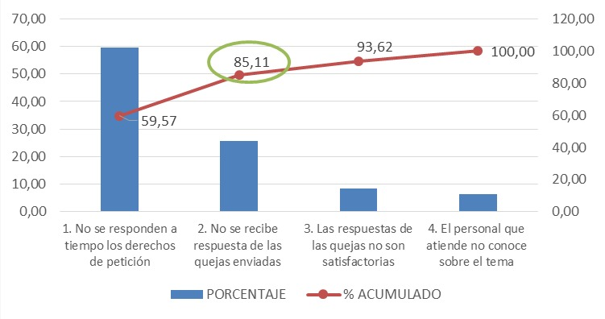

Paso 7: Separar las causas “vitales” de los “triviales”. Los elementos “vitales” quedan a la izquierda y sobre ellos se debe trabajar. Es importante que considere que cuando existen muchos factores que contribuyen de manera similar a una oportunidad y/o hallazgo, esta herramienta no es aplicable. Sin embargo, es una herramienta muy útil cuando cuente con una cantidad significativa de datos estadísticos.

Paso 8: Conclusiones. Como puede observar en el gráfico el mayor impacto de las causas al problema identificado sobre el aumento de las quejas, están dados por dos causas principalmente: 1. No responder a tiempo los derechos de petición y 2. La ausencia de respuesta a los usuarios, por tanto, sus esfuerzos deberán estar orientados a formular acciones de mejora que tengan un efecto directo en las causas identificadas como las de mayor relevancia. De acuerdo con el gráfico y el ejemplo anterior, usted deberá identificar las causas más importantes de la oportunidad y/o hallazgo identificado y sobre ellas debe formular el plan de acción para su mejoramiento.

D. “POR QUÉ” S

Es una técnica sistemática de preguntas utilizada durante la fase de análisis del problema para buscar posibles causas principales de un hallazgo. La técnica requiere que el equipo pregunte por qué las veces necesarias. Una vez sea difícil para el equipo responder al “por qué” la causa más probable habrá sido identificada. La técnica de “los porqués” no busca indagar buscando culpables, por el contrario, es importante entender que la formulación de las preguntas debe estar dirigida a descubrir la falta de un proceso, la aplicación ineficiente de un proceso o la falla en la ejecución de un proceso, no a evidenciar culpas sobre las personas. Tenga en cuenta también que la técnica de “los porqués” es solo uno de los métodos y está diseñada para realizar un análisis rápido de oportunidad y/o hallazgos relativamente sencillos.

Es posible que este enfoque no sea adecuado para oportunidad y/o hallazgos más complejos. Si en el desarrollo de la reunión con el equipo usted observa que no obtiene una respuesta clara de manera rápida, es posible que deba optar por técnicas de resolución de oportunidad y/o hallazgo más avanzadas. Esta técnica funciona muy bien para equipos pequeños de 4 a 8 personas. Cuando se ha realizado una lluvia de ideas sobre las causas, es importante identificar aquella que sea la más probable, hecho esto, el equipo deberá empezar a formularse diferentes preguntas a las que deberá responder como, por ejemplo: ¿por qué es así?, ¿por qué está pasando esto?, ¿qué?, ¿dónde?, ¿cuándo?, ¿cómo? Las preguntas deben retar al equipo hacia la búsqueda real de la oportunidad y/o hallazgo, lo anterior, para no trabajar sobre los síntomas y garantizar de esta manera que las acciones formuladas apunten a solucionar la oportunidad y/o hallazgo y no sirvan para aliviar las causas.

REGISTRO DE LAS ACCIONES DEL PLAN DE MEJORAMIENTO EN SIGPARTICIPO

El plan de mejoramiento está compuesto por los registros de las acciones que se documentan por los procesos de la entidad, para lo anterior, se deberá hacer uso del aplicativo SIGPARTICIPO. Para los casos de las auditorías que sean realizadas por la Contraloría de Bogotá o algún otro ente de control o entidad externa que tenga competencia, se utilizará el formato requerido por cada entidad, no obstante, todos los hallazgos y observaciones deberán ser registradas en el aplicativo para garantizar su ejecución, cumplimiento, seguimiento y trazabilidad de la gestión adelanta por la entidad.

Tenga en cuenta que el aplicativo inicia con el registro del hallazgo - observación sobre el cual realizará el análisis de causas para la formulación de las acciones correspondientes que permitan eliminar la causa raíz que las produce y evitar que vuelvan a presentarse en la entidad.

Recuerde que las acciones, permiten corregir las desviaciones presentadas frente a lo deseado en desarrollo de las actividades del Sistema Integrado de Gestión, y facilitará el control y seguimiento a las actividades tomadas para el mejoramiento continuo de los procesos.

En el caso del Sistema de Gestión de Seguridad y Salud en el Trabajo, cuando una acción identifique nuevos peligros, cambio en los peligros identificados, necesidad de nuevos controles y/o modificación de los existentes; se deberá tener en cuenta el Procedimiento para la Identificación de Peligros, Valoración y Control de Riesgos.

Recuerde que el plan de mejoramiento es el documento en el cual se registran de forma precisa las acciones propuestas para corregir el incumplimiento de los requisitos que derivan en hallazgos - observaciones que permitan, eliminar la causa raíz de estos, derivados del ejercicio de evaluación independiente o mediante el autocontrol. En este sentido, es importante que antes de registrar las acciones en el aplicativo tenga en cuenta que sólo se cuenta con la metodología de los cinco por qué y el diagrama de causa-efecto compuesto. Si desea realizar el análisis de causas con el método de Pareto u otra metodología, el mismo deberá documentarse y cargarse en el aplicativo en la opción habilitada.

Recuerde que para que el ejercicio de análisis de causas sea exitoso tenga en cuenta las siguientes recomendaciones:

- Que el ejercicio del análisis se derive de un procesamiento de información objetivo desde cada proceso, el cual, deberá estar orientado a encontrar la causa raíz del problema.
- Conserve las evidencias del análisis de causas.
- Que las acciones que se relacionan con el trabajo conjunto de varios procesos hayan contado con el análisis de todos los actores involucrados.
- Que la formulación de acciones esté directamente relacionada con la causa raíz evidenciada en el análisis.
- Que la formulación de acciones esté directamente relacionada con la causa raíz evidenciada en el análisis.

Evaluadas estas recomendaciones, deberá iniciar el proceso de registro, análisis de causas y formulación de acciones en el aplicativo. Recuerde leer las notas descriptivas de ayuda para que tenga claridad sobre la información a documentar.

A continuación, se describen los pasos a seguir en el aplicativo y los términos definidos en el flujo de mejoramiento:

Paso | Nombre del paso | Tiempo de ejecución | Responsable
1 | Registro de la Observación – Recomendación | (*)  (**) | Oficina de Control Interno / Oficina Asesora de Planeación (entes externos) / Líder de cada Proceso o Jefe de dependencia
2 | Asignación responsable de documentar la acción | 2 días | Líder del Proceso o Jefe de dependencia
3 | Análisis de Causas y Formulación de Acciones | 8 días | Funcionario o contratista asignado por el líder del proceso o Jefe de dependencia
4 | Validación Análisis de Causas y Acciones Formuladas | 5 días | Oficina Asesora de Planeación
5 | Ejecución Plan de Mejoramiento | (***) | Funcionario o contratista asignado para la ejecución de las acciones formuladas
6 | Verificación Eficacia | (****) | Oficina de Control Interno / Oficina Asesora de Planeación (entes externos)
7 | Verificación Efectividad y cierre | (****) | Oficina de Control Interno / Oficina Asesora de Planeación (entes externos)
(*) El tiempo depende de lo definido por la Oficina de Control Interno.
(**) Cinco (5) días después de la recepción del informe o plan de mejoramiento por parte de la Oficina Asesora de Planeación.
(***) El tiempo depende de la fecha de registro de la observación o el hallazgo, para lo cual se analiza la posibilidad de su ejecución con el principio de anualidad.
(****) Está sujeto a la programación del Plan Anual de Auditoría.

Para el registro en el aplicativo SIGPARTICIPO, tener en cuenta lo siguiente:

- Ingreso al aplicativo SIGPARTICIPO con sus credenciales, recuerde que el usuario y la contraseña corresponden a la del usuario de red.

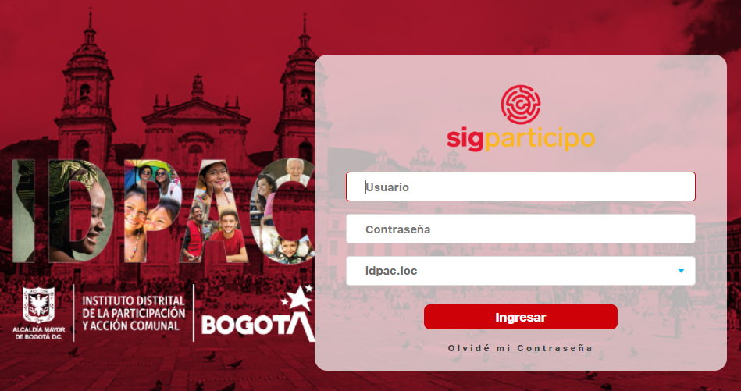

- Ubique el logo de mejoras y de clic, seguidamente despliegue el menú de mejoras y de clic en Gestionar:

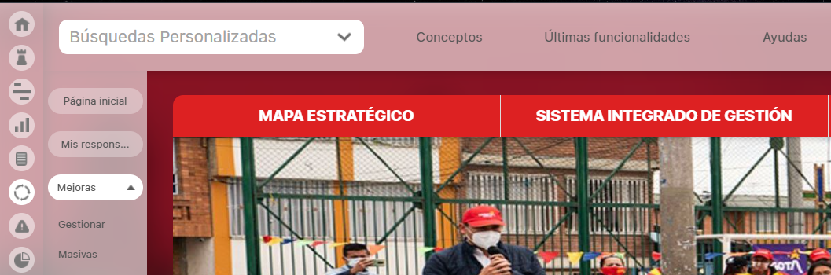
- El sistema mostrará un ambiente de búsqueda, en el que se debe crear la solicitud, de clic en el botón que tiene el signo más ubicado al lado inferior derecho,

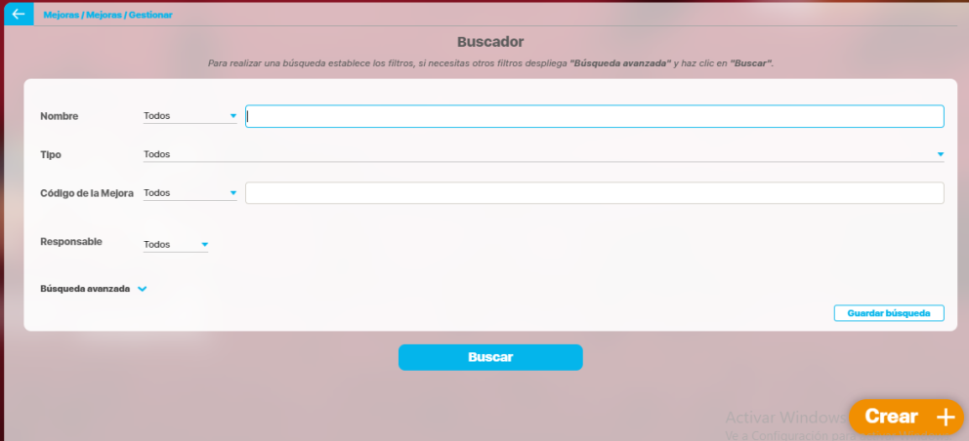

- El sistema despliega un formulario, en el cual, aparecerá de manera automática como autor de la mejora.

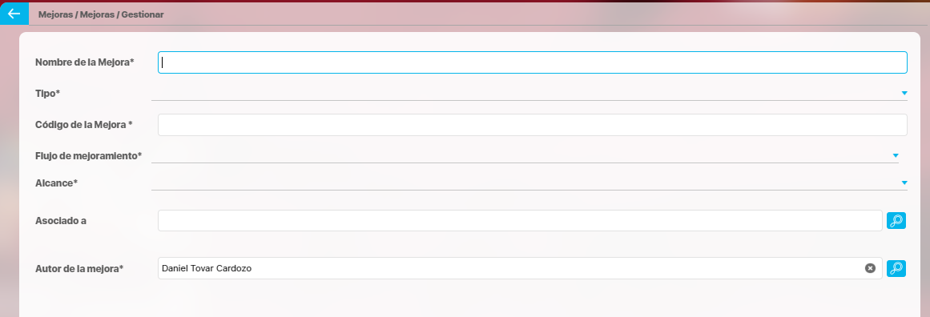

- Para el diligenciamiento del formulario deberá tener en cuenta los siguientes parámetros relacionados con cada uno de los campos que se desarrollan a continuación:
En el campo Nombre de la mejora: deberá asignar un título a la mejora que se está creando, el cual debe ser corto y claro de manera que permita identificar el tema del que trata la acción que está ingresando, mencionando el nombre de la herramienta, documento o del plan a actualizar. Ejemplo: “Actualización del procedimiento de atención al usuario”
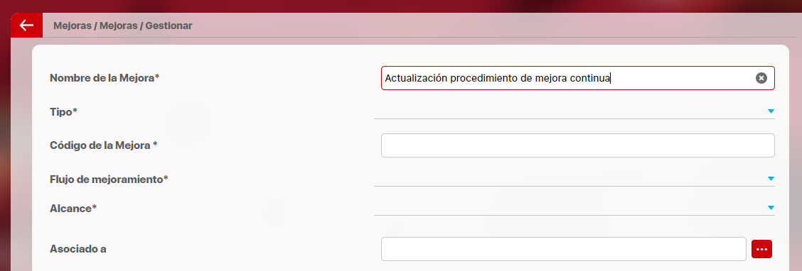

En el campo Tipo: al ingresar en este campo, se presenta una lista desplegable que le permitirá visualizar los tipos de acciones a utilizar que son: observación, observación entes externos, observaciones – hallazgos Contraloría de Bogotá, oportunidades de mejora, que permitirá definir la fuente del proceso y asignará el código interno en el sistema. En este sentido, se recomienda leer los conceptos de la presente guía, antes de seleccionar el tipo de acción con el fin de reducir el error en esta clasificación. Lo anterior, para contar con información precisa de las acciones del plan de mejoramiento institucional, recuerde que es objeto de auditoría.

En el campo Flujo de mejoramiento: el sistema automáticamente establecerá, como su nombre lo indica, el flujo que debe seguir la acción para su tratamiento. Este flujo corresponde al procedimiento que se debe seguir en el tratamiento de las acciones, para las acciones identificadas al interior de la entidad definido por el IDPAC y las que se generen desde los procesos de auditoría internos y/o externos, que para algunos casos cuentan con requerimientos específicos.

En el Campo “Alcance”: al dar clic en este ítem, se despliega una lista desplegable de la que deberá seleccionar la palabra proceso para que posteriormente se abra un ambiente de búsqueda.
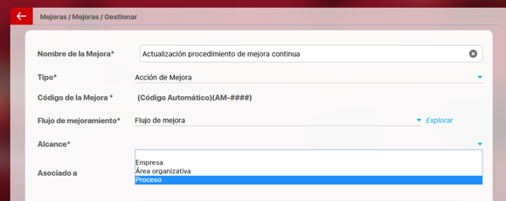

En el Campo “Proceso”: el sistema mostrará un ambiente de búsqueda, en el que se debe escribir las iniciales del nombre del proceso que busca y le aparecerá resaltado.
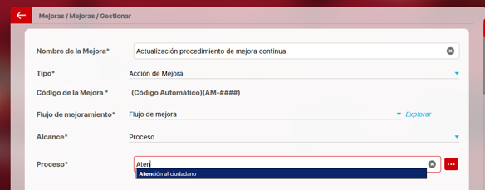
En el campo “Dependencia” el sistema mostrará un ambiente de búsqueda, en el que se desplegará la lista de dependencias y deberá seleccionar aquella que será la responsable de ejecutar la acción.
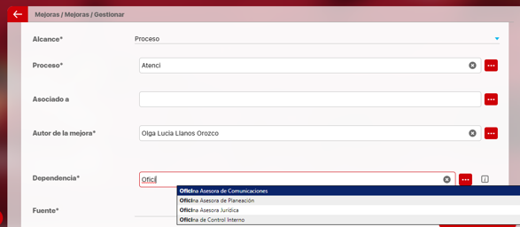

En el campo “Fuente” el sistema mostrará una lista desplegable con las fuentes definidas por la entidad y se debe seleccionar una opción de la lista, teniendo en cuenta las descripciones “Fuentes para la identificación de acciones” desarrollada en el numeral 5, de este documento.

En el Campo “Descripción”, deberá redactar de manera textual el hallazgo, la observación, es decir la situación detectada que desea mejorar, a partir de la cual formulará la acción que está registrando en el aplicativo.
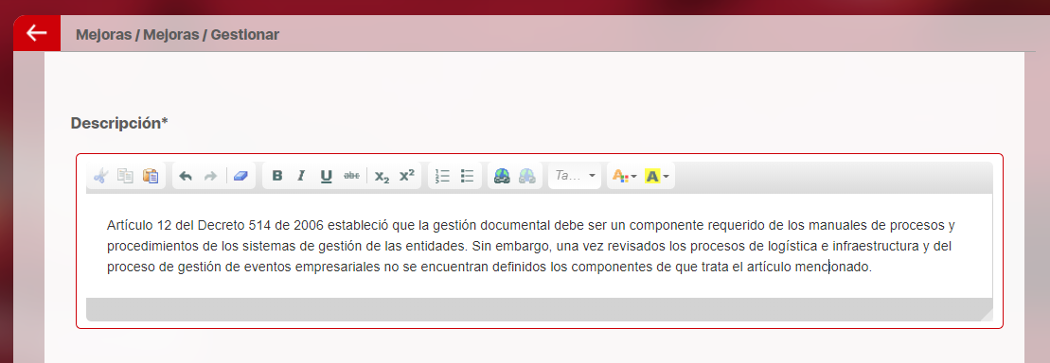
Una vez diligenciados los campos obligatorios del formulario de registro de la acción, deberá guardar la información diligenciada dando clic en el botón: Guardar ubicado en la parte inferior derecha. Al hacerlo, el aplicativo generará un mensaje automático que le informará que su acción ha quedado registrada en SIGPARTICIPO.

TRATAMIENTO DE LA ACCIÓN EN SIGPARTICIPO

Para iniciar el tratamiento de la acción se debe realizar el análisis de causas y definir las acciones a implementar con fechas, responsables y productos que permitan subsanar las causas que generaron los hallazgos – observaciones. Recuerde que el aplicativo cuenta con dos metodologías (cinco por qué y diagrama de causa-efecto compuesto). Sobre este último deberá analizar los seis (6) criterios de calidad descritos en esta guía.
A continuación, se detallan los pasos necesarios que debe seguir para desarrollar las metodologías de análisis de causas y posteriormente registrar las acciones orientadas a eliminar la causa raíz.

ASIGNACIÓN RESPONSABLE ANÁLISIS DE CAUSAS
Una vez registrada la observación u oportunidad de mejora, dentro de los dos (2) días siguientes, el líder del proceso al cual le fue asignado la acción, deberá designar a un responsable del tratamiento que seguirá los siguientes pasos:
Ingresar al aplicativo SIGPARTICIPO con la clave y usuario de red asignado, dirigirse al menú Mejoras
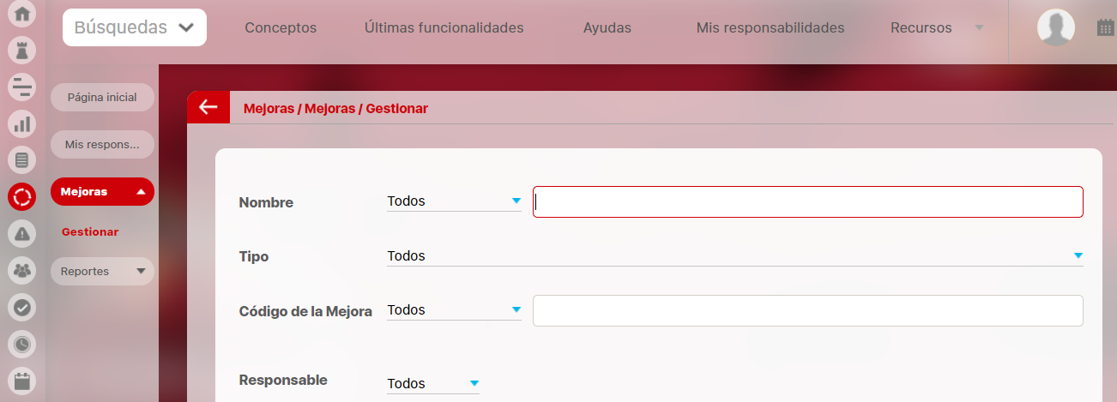

Una vez haya ingresado al menú Mejoras, debe ingresar a Mis responsabilidades
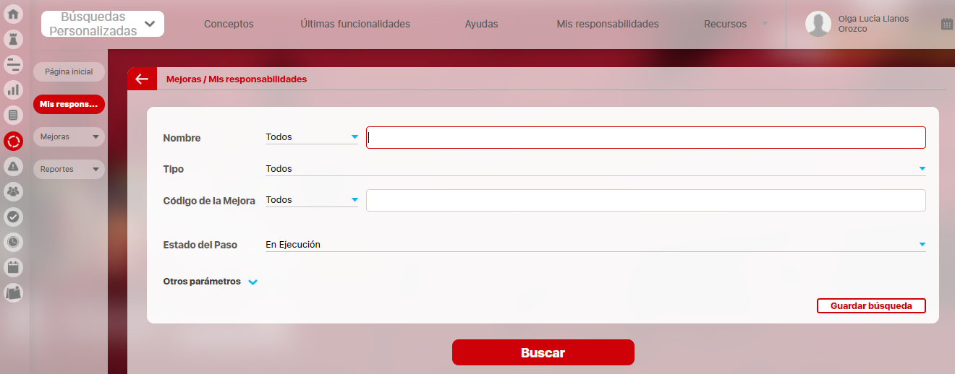
El aplicativo le mostrará un ambiente de búsqueda y una lista con las tareas en ejecución del proceso, diríjase al Código de la Mejora, digite el código correspondiente y de clic en buscar.
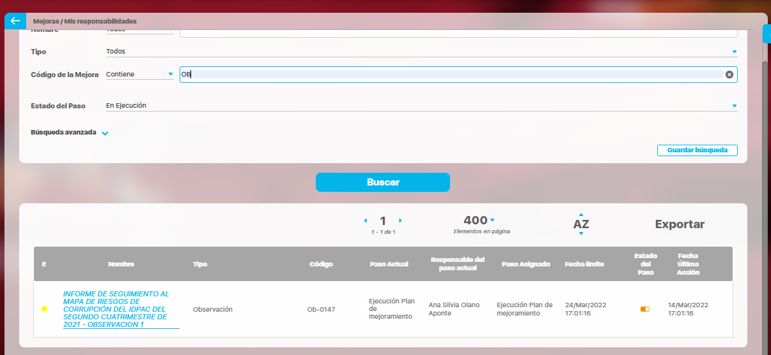
Debe dar clic sobre el título de la acción (fuente con color azul) y el sistema mostrara un resumen con la información básica de la acción, diríjase a la pestaña Asignación responsable análisis de causas y formulación de acciones, diligencie el campo para realizar aclaraciones, comentarios u observaciones cuando lo considere necesario, de clic en “continuar el flujo” para que se despliegue el menú de asignación y seleccionar el responsable. Para este paso el líder del proceso cuenta con dos (2).

El aplicativo generará un ambiente de búsqueda, para asignar el responsable de documentar el análisis de causas, dar clic en “aceptar”.
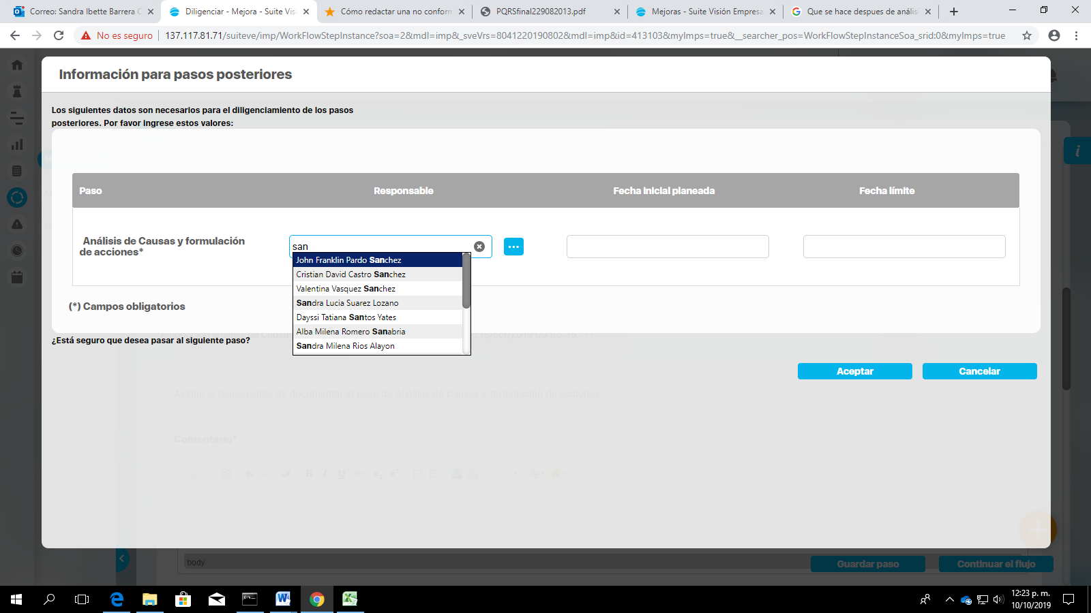

Una vez se haya asignado el responsable, en la parte superior el sistema mostrara el mensaje “operación fue exitosa”.

ANALISIS DE CAUSAS Y FORMULACIÓN DE ACCIONES

El responsable asignado cuenta con ocho (8) días hábiles para documentar el análisis de causas y deberá ingresar al aplicativo con el usuario de red y la clave asignada, al menú Mejoras / Mis responsabilidades y deberá seleccionar la acción de mejora asignada para realizar el análisis de causas respectivo.
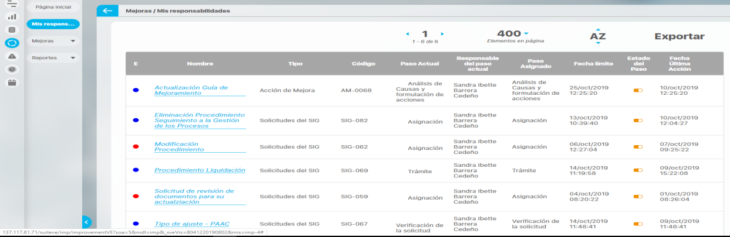
El sistema lo remitirá a la pestaña “Análisis de causas y formulación de acciones”.

El aplicativo mostrara las herramientas de formulación diseñadas para documentar el análisis de causas y deberá diligenciar la herramienta (Diagrama de Causa-Efecto, Los cinco ¿Por qué?, u Otra metodología) que se adapte a sus necesidades.
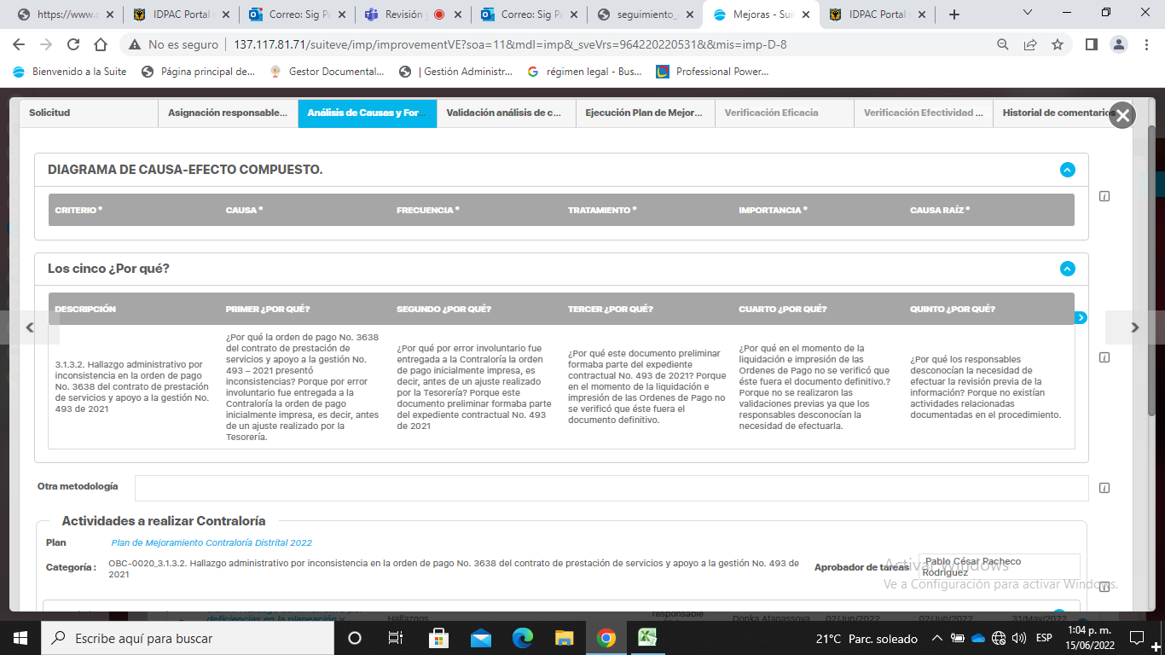
En la parte inferior de la pantalla, bajo el título: “FORMULACIÓN DE ACCIONES” el sistema mostrara el Plan de mejoramiento asociado y la categoría.

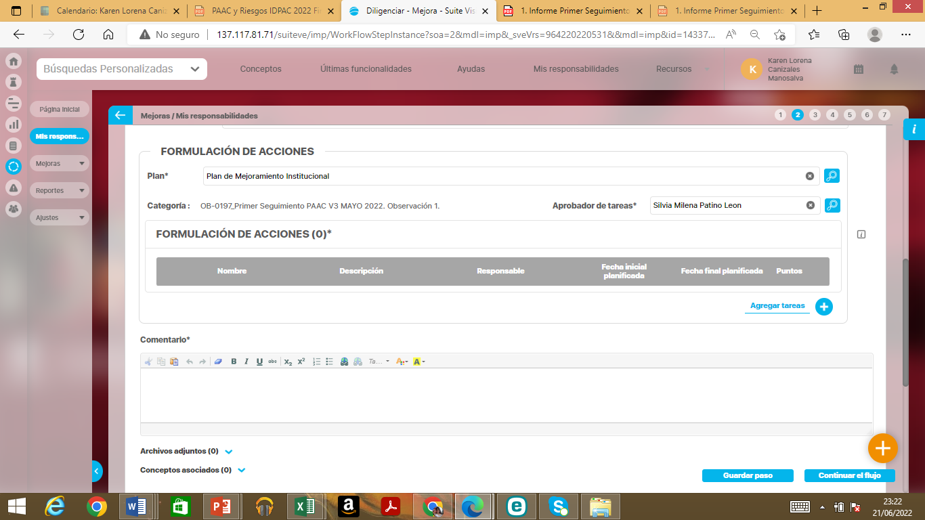

En el campo “Aprobador de tareas”: diligenciar las tres primeras letras del nombre del responsable de aprobar las acciones, el sistema mostrara las coincidencias y seleccione el que corresponda.
En el subtítulo “Formulación de Acciones”, se desplegarán cajas de textos para documentar la acción formulada y contiene:

Nombre: Describa de forma específica la acción propuesta.
Descripción: Describa de forma específica la acción propuesta.
Responsable: Nombre de la persona responsable de la ejecución de la acción propuesta.
Fecha Inicio: Señale cuándo iniciará la ejecución de la acción.
Fecha Final: Señale la fecha en la cual la acción propuesta estará completamente ejecutada. Recuerde que esta fecha es objeto de seguimiento, por tanto, elija fechas que pueda cumplir.
Puntos: En este campo se debe registrar el número 1.

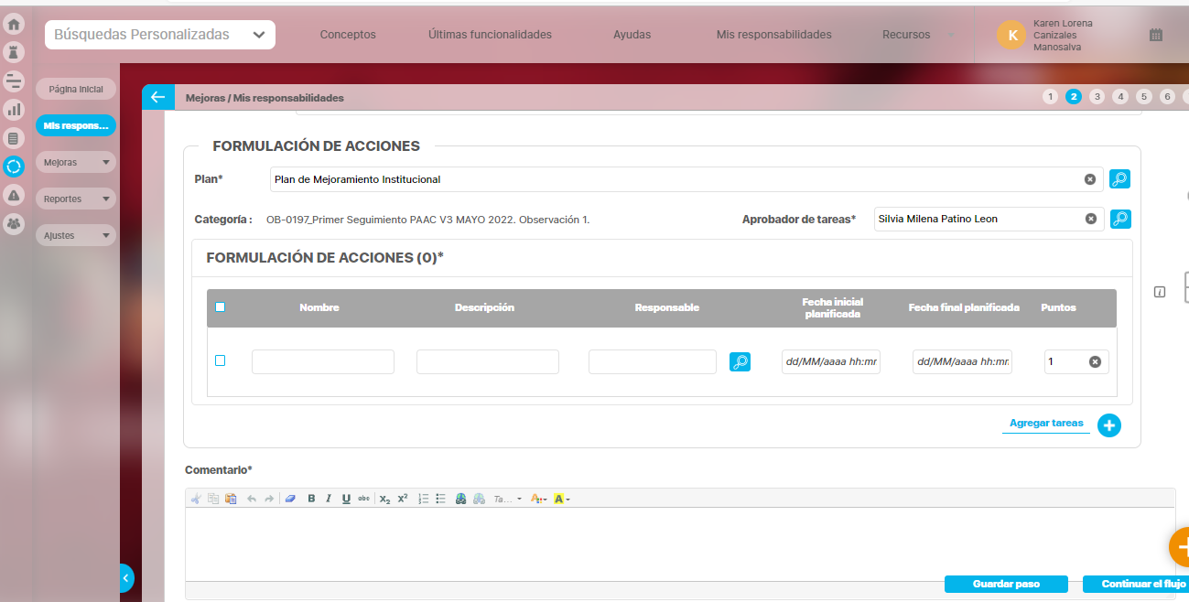
Una vez documentada las acciones formuladas se guarda el paso, se hace el comentario del paso y se da continuar con el flujo.

VALIDACIÓN DE ANALISIS DE CAUSAS Y FORMULACIÓN DE ACCCIONES

El rol Oficina Asesora de Planeación – MIPG, cuenta con cinco (5) días hábiles para ingresar al aplicativo con el usuario de red y la clave asignada, al menú Mejoras / Mis responsabilidades y deberá seleccionar la acción de mejora objeto de Validación de Análisis de Causas y Formulación de Acciones.

El sistema mostrara la información documentada por el responsable de realizar el análisis de causas y el Rol Oficina Asesora de Planeación – MIPG, validará que la información diligenciada, cumplan con los criterios establecidos y validará o devolverá al paso anterior. Este análisis se debe incluir en el campo “Comentario del paso”, dar clic en continuar flujo.

En caso de ser devuelto nuevamente a “Análisis de Causas y Formulación de Acciones” el responsable debe atender las recomendaciones realizadas por parte de la Oficina Asesora de Planeación contando con tres (3) días hábiles para ajustar el análisis de causas y las acciones. De igual manera el rol Oficina Asesora de Planeación – MIPG, contará con dos (2) días hábiles para realizar su validación.

Finalmente, en caso de no ser validado el análisis de causas y la formulación de las acciones, se deberá realizar una mesa de trabajo con la Oficina Asesora de Planeación con el fin de dar continuidad a la mejora.

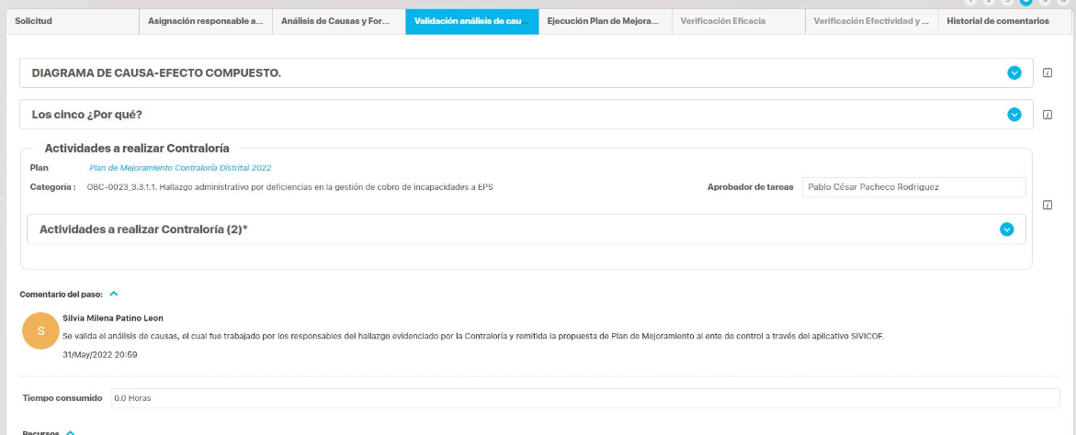

EJECUCIÓN PLAN DE MEJORAMIENTO

El líder del proceso – aprobador de tareas, debe ingresar al aplicativo con el usuario de red y la clave asignada, al menú Mejoras / Mis responsabilidades y deberá seleccionar la acción de mejora objeto de seguimiento de la ejecución del plan de mejoramiento.

Para visualizar el estado de las acciones formuladas, deberá dar clic en la flecha azul, para el despliegue de estas.

El líder del proceso – aprobador de tareas, una vez ejecutadas las acciones, en el campo “Comentario del paso” deberá incluir el análisis frente a las acciones ejecutadas y da clic en continuar el flujo.

SEGUIMIENTO DEL PLAN DE MEJORAMIENTO INSTITUCIONAL

El seguimiento a las acciones registradas por parte de los procesos en el plan de mejoramiento, independiente de la fuente de identificación, se realizará así:
- Seguimiento por autocontrol: Cada proceso por autogestión y autocontrol deberá reportar el avance y/o cumplimiento de las acciones que tiene a su cargo en el plan de mejoramiento y adjuntará las evidencias de cumplimiento correspondientes, en los tiempos establecidos para cada actividad.

- Seguimiento y evaluación por la Oficina de Control Interno para las Acciones por Observaciones de las Auditorias o Seguimientos

La Oficina de Control Interno será la responsable de realizar la verificación de eficacia y la Verificación de efectividad y cierre de las acciones propuestas. Lo anterior, se realizará a través de la verificación del cumplimiento de las actividades y fechas programadas por el proceso responsable para cada una de las acciones reportadas en el aplicativo SIGPARTICIPO. En este seguimiento, se determinará:

- Si en la Verificación de la eficacia de las acciones propuestas, se determina que cumplen continuara al paso de Verificación Efectividad y Cierre, si por el contrario se determina que las acciones propuestas no cumplen se devolverá al paso de “Ejecución Plan de Mejoramiento”, para lo cual el proceso deberá solicitar la Apertura de las acciones de las actividades y modificación de la fecha de ejecución dentro de los 5 días hábiles siguientes a la entrega del informe generado por la Oficina de Control Interno.

- Si en la Verificación de Efectividad y Cierre de las acciones propuestas, se determina que cumplen estas se cierran, si por el contrario se determina que las acciones propuestas no cumplen se podrá devolver a alguno de los siguientes pasos, según sea el caso:

- “Ejecución Plan de Mejoramiento”, para lo cual el proceso podrá solicitar la Apertura de las acciones de las actividades y modificación de la fecha de ejecución o solicitar al correo sigparticipo@participacionbogota.gov.co, la devolución al paso de Análisis de causas y formulación de acciones para formular nuevas actividades que permitan la efectividad para eliminar la causa raíz de la observación, para lo cual contará con 5 días hábiles siguientes a la entrega del informe generado por la Oficina de Control Interno. En este caso no se modifica el análisis de causas.

- “Análisis de Causas y Formulación de Acciones”, es importante precisar que en este paso no se podrá eliminar el análisis de causas inicial, se deberá realizar un nuevo análisis de causas, en el cual, se vuelva a identificar la causa raíz. En los casos en los que la nueva causa raíz identificada no esté bajo el control del proceso que formuló la primera acción (la que resultó no efectiva) se podrá solicitar que la formulación de las nuevas acciones y la ejecución de estas sean transferidas o asignadas al proceso que tenga relación directa con las actividades que puedan eliminar la causa raíz identificada en este nuevo ejercicio.

Es de aclarar que la OCI realizará la verificación y evaluación de efectividad de las acciones que, de acuerdo con el informe de seguimiento, se encuentran en el paso “Verificación Efectividad y Cierre”. Para esto, se tienen contempladas diferentes técnicas de verificación y evaluación, las cuales serán aplicadas dependiendo de la acción y evidencias asociadas a revisar. Las técnicas por utilizar podrán ser:

- Entrevistas con el responsable de la acción.
- Visitas al proceso para verificación de carpetas, registros, actas y demás documentos asociados con la acción formulada.
- Correo electrónico por medio del cual se solicita información y/o soportes al proceso de la acción formulada.
- Revisión de documentos tales como: procedimientos, formatos, caracterizaciones en el aplicativo SIGPARTICIPO.
- Revisión de documentos publicados en la página web de la entidad y/o páginas webs distritales.
- Entre otras.

Si la Oficina de Control Interno considera que las acciones fueron efectivas, éstas podrán ser cerradas en el SIGPARTICIPO. Lo anterior, no aplicará para las acciones de mejoramiento que sean producto de las auditorias de la Contraloría de Bogotá u otro ente de control. Si las acciones no fueron efectivas, de la evaluación realizada tanto para eficacia como para efectividad de acciones se generará el correspondiente informe que será puesto en conocimiento de los responsables de los procesos.

- Seguimiento y evaluación por la Oficina Asesora de Planeación para las Acciones por observaciones de Entes de control:

La Oficina Asesora de Planeación, será la responsable de realizar la verificación eficacia y de realizar la Verificación efectividad y cierre de las acciones propuestas para atender las observaciones realizadas por Entes de Control. Lo anterior, se realizará a través de la verificación del cumplimiento de las actividades y fechas programadas por el proceso responsable para cada una de las acciones reportadas en el aplicativo SIGPARTICIPO. En este seguimiento, se determinará:

- Si en la Verificación de la eficacia de las acciones propuestas se determina que cumplen continuara al paso de Verificación Efectividad y Cierre, si por el contrario se determina que las acciones propuestas no cumplen se devolverá al paso de “Ejecución Plan de Mejoramiento”, para lo cual el proceso deberá solicitar la apertura de las acciones de las actividades para complementar el seguimiento y cargue de evidencias.
- La Verificación Efectividad y Cierre de las acciones propuestas, está sujeta a lo informado por lo entes de control en comunicaciones o nuevos informes producto de su control, en todos los casos se debe cargar el documento de que soporta el cierre de la actividad.

ANEXOS

- Plan de Mejoramiento Institucional
- Plan de Mejoramiento de la Contraloría
- Análisis de causas (implementación de otras metodologías por parte de los lideres de los procesos)

